江苏银行股份有限公司深圳分行
深圳市总商会温州商会
战略合作协议
二○○九年六月·深圳

甲方：江苏银行股份有限公司深圳分行
住所：深圳市福田区深南大道与益田路交汇处港中旅大厦1-3、20层
邮政编码： 518048
法定代表人(负责人)：李敏
电话：0755-22660718 传真：0755-22660888
乙方：深圳市总商会温州商会
住所：深圳市罗湖区人民南路2011号联华大厦19楼
邮政编码：518001
法定代表人(负责人)：陈星平
电话：0755-25155977 传真：0755-82222175
为响应深圳市政府大力支持中小企业的号召，充分发挥甲乙双方的优势，进一步拓展合作领域，推动双方业务的共同发展，本着“平等互利、相互支持、诚实信用”的原则，经友好协商，达成如下战略合作协议：
第一章 甲方向乙方提供的特色金融服务
第一条 全面、优质的金融服务
甲方将乙方会员企业和企业主、属下员工作为重要客户，在合法、合规的前提下，为其提供包括公司、零售业务在内的全方位金融服务：
1、及时为乙方提供金融服务资讯，主动推荐金融服务产品，以供乙方根据实际需要选取服务内容，对密切合作客户在银行同业协会规定服务收费范围内给予优惠费率政策；
2、甲方承诺为乙方会员企业和个人提供方便、快捷的资金结算服务；
3、甲方向乙方会员企业和个人提供包括个贷业务、代发工资业务、信用卡业务、理财产品及代理财产保险等零售金融服务；
4、甲方将利用自身强大的金融服务能力和经济、金融资讯收集优势，在乙方会员企业和个人发展战略、投资活动和经营方针等方面提出专业建议，为乙方会员企业和个人提供财务顾问服务。
第二条 差异化的特色融资服务
甲方重视中小企业融资服务工作，对乙方推荐的会员企业和个人在符合甲方授信条件和风险控制要求的前提下，提供差异化特色融资服务：
1、甲方在每年经营计划中预留充足比例的中小企业授信额度指标，满足乙方会员企业和个人的融资需求，为其会员企业提供保兑仓、仓单质押融资、货权质押贷款、小企业主贷款、中小企业循环额度授信、联保联贷、经营性物业抵押贷款、动产质押融资、政府集中采购融资等特色融资服务；
2、在合作期间，在符合甲方授信条件和风险控制要求的前提下，甲方为乙方会员企业和个人提供不低于10亿元人民币综合授信额度；

第二章 乙方向甲方提供的结算业务支持
第三条 主要结算业务支持
乙方同意动员和推荐其会员、以及非会员但在深温州籍企业和企业主将甲方作为主要的业务结算银行，在公司存款、个人存款、资金转帐结算往来等方面，优先选择甲方为主办银行。
第四条 授信业务协助管理
乙方同意向甲方推荐优质、诚信的会员单位以及非会员但在深温州籍企业和企业主向甲方申请融资业务，乙方应建立严格的推荐制度并协助甲方对申请融资方的资信情况进行调查了解，以及在授信后如出现风险，乙方同意通过其行业影响力以及行业资讯掌握程度全力协助甲方进行风险化解工作。
第五条 品牌宣传和推介
乙方同意通过在其网站、刊物及年会场所等多种形式协助宣传、推介甲方的品牌和业务。
第三章 其他约定条款
第六条 协调会议制度
为有效执行本协议，甲乙双方建立协调会议制度，双方主要代表每月举行一次协调会议，以保持联系，沟通信息，解决在执行本协议过程中所产生的问题。
第七条 主办单位的指定
甲方指定 业务发展六部为主办单位，乙方指定商会秘书处为主办单位，对口具体负责履行本协议。
第八条 争议解决
在执行过程中，如发生争议或需要对协议中的有关条款进行修改、补充时，双方应本着平等互利、互谅互让的原则友好协商解决。
第九条 协议生效
本协议自双方负责人签字并加盖公章之日起生效，有效期三年，期满双方如无异议再续签合作协议。
第十条 本协议一式肆份，甲乙双方各执贰份，具同等效力。
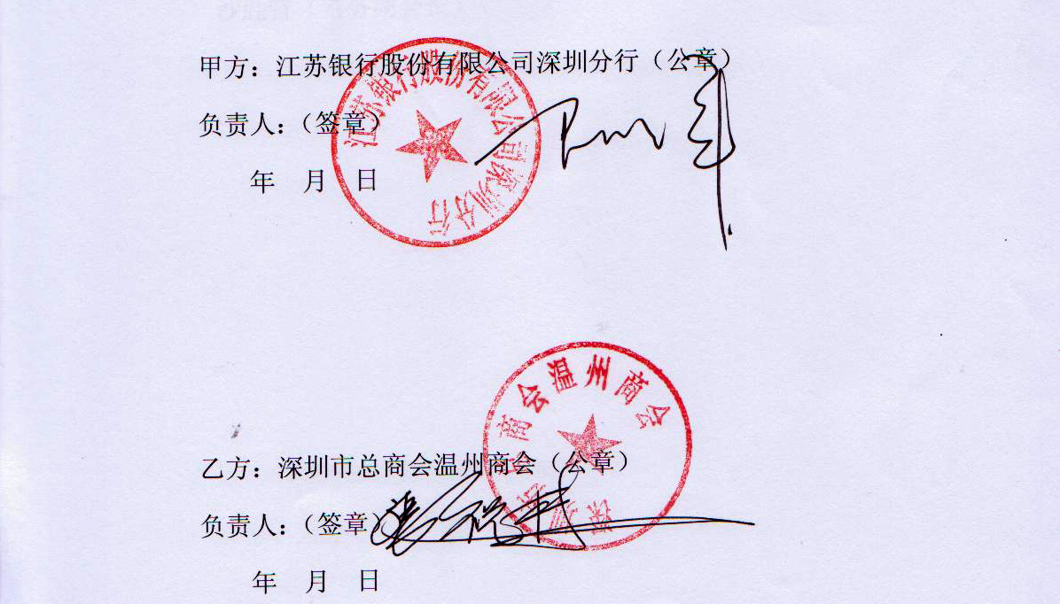
附件一：协调会议成员名单
1、甲方协调会议成员名单
组长：李敏（分行行长）
副组长：陈海峰（分行行长助理）、王元林（分行行长助理）
执行组长：史初江（业务发展六部总经理）
成员：岑志强、辛煜军、林桂、王也思、刘雨知
2、乙方协调会议成员名单
组长：陈星平（会长）
副组长：张祝林（荣誉会长）、 陈志成（荣誉会长）
执行组长：夏华义（荣誉会长）
成员：邵华（常务副会长）、李祖前（常务副会长）、沙胜昔（常务副会长）

